ФЕДЕРАЛЬНОЕ ГОСУДАРСТВЕННОЕ АВТОНОМНОЕ ОБРАЗОВАТЕЛЬНОЕ УЧРЕЖДЕНИЕ ВЫСШЕГО ОБРАЗОВАНИЯ
«РОССИЙСКИЙ УНИВЕРСИТЕТ ТРАНСПОРТА»
(РУТ (МИИТ))

Институт транспортной техники и систем управления
Кафедра «Управление и защита информации»

ОТЧЁТ
О ПРАКТИЧЕСКОЙ РАБОТЕ №1
По дисциплине «Введение в языки программирования»

Выполнил: ст. гр. ТКИ – 142
Плешанов И.С.
Проверил: к.т.н., доц.
Васильева М.А.

Москва 2024
Оглавление
Задание 4–1 2
Условие задания 2
Блок-схема алгоритма 4
Программа на языке С 11
Решение тестовых примеров на С 15
Решение тестовых примеров в Python 16

Задание 4–1

Условие задания
Создать одномерный массив из n целых чисел. Реализовать возможность заполнения массива, как случайными числами, так и с помощью клавиатуры по желанию пользователя. Пункты задания организовать в виде функций (методов). Составить блок-схему.
Таблица 1
2 | - Найти произведение элементов, имеющих четное значение.  - Заменить элементы массива с нечетными номерами на квадраты их номеров.  - Определить, есть ли в данном массиве положительные элементы, делящиеся на заданное число k с остатком 2. | [-15;15]
Блок-схема алгоритма
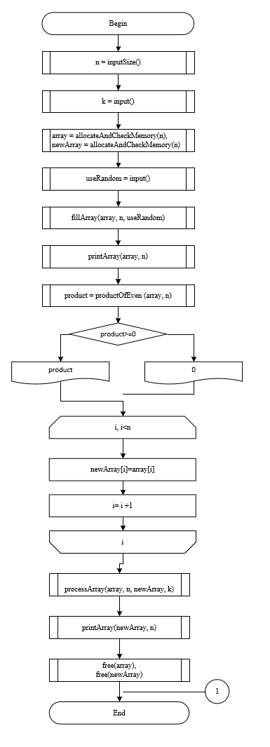
Рисунок 1 – Блок-схема 4-1
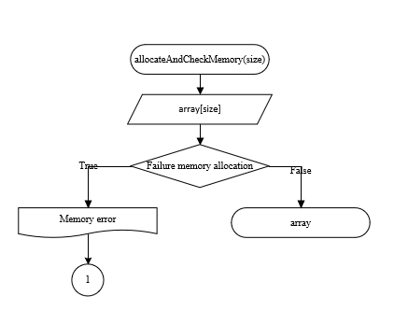
Рисунок 2 – Блок схема allocateAndCheckMemory(size)
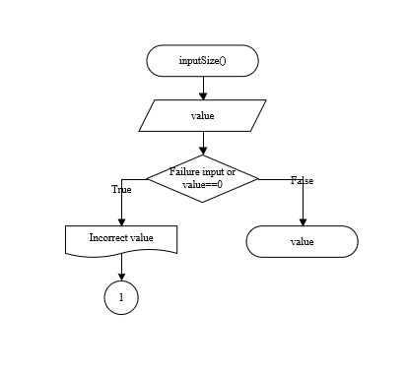
Рисунок 3 – Блок схема inputSize()
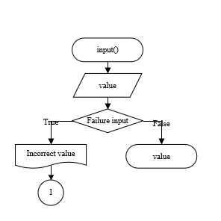
Рисунок 4 – Блок схема input()
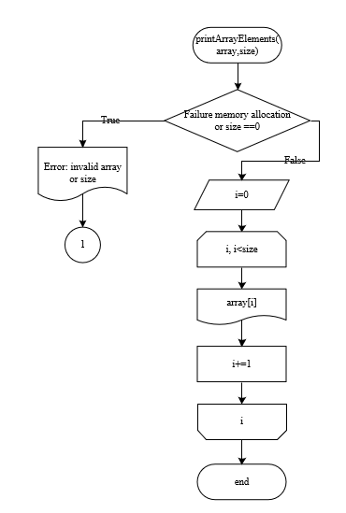
Рисунок 5 – Блок схема printArrayElements(array,size)
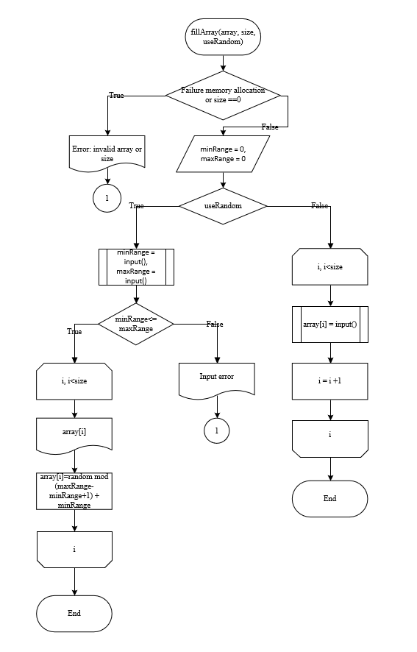
Рисунок 6 – Блок схема fillArray(array, size, useRandom)

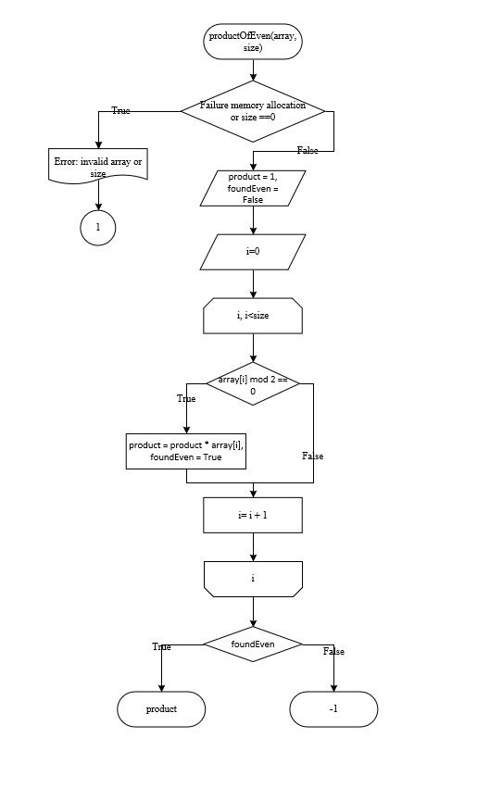
Рисунок 7 – Блок схема productOfEven(array, size)

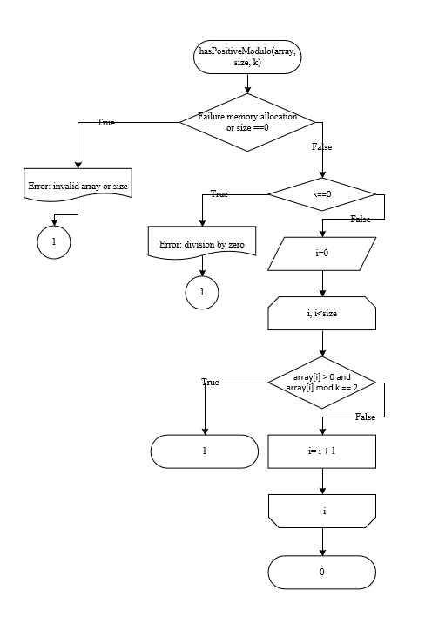
Рисунок 8 – Блок схема hasPositiveModulo(array, size, k)
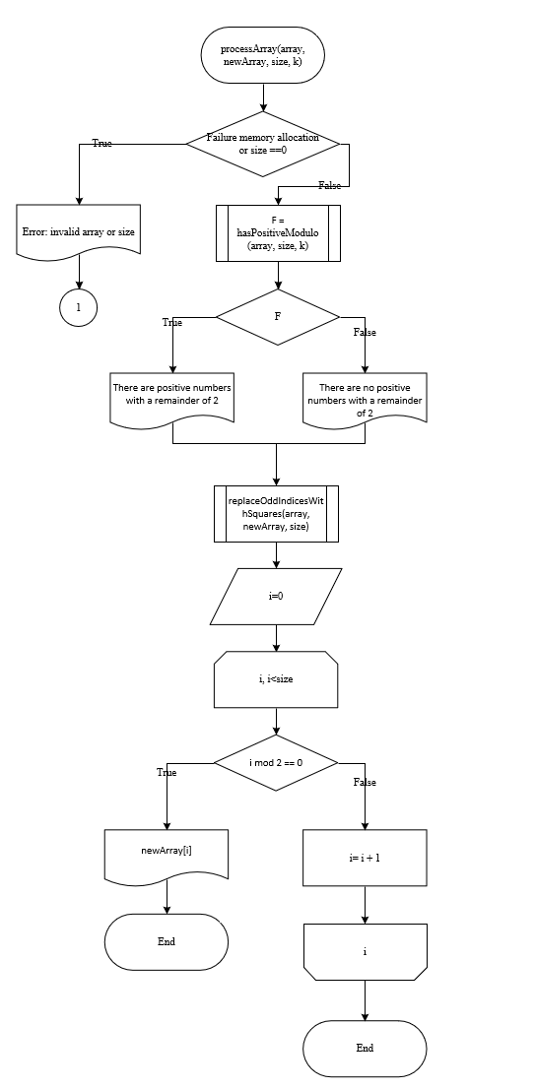
Рисунок 9 – Блок схема processArray(array, newArray, size, k)
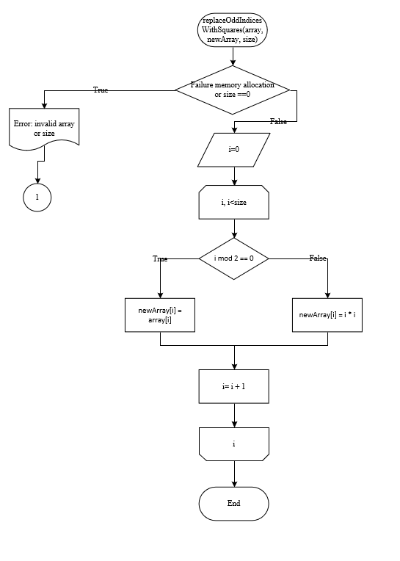
Рисунок 10 – Блок схема replaceOddIndicesWithSquares(array, newArray, size)

Программа на языке С
#include <stdio.h>
#include <stdlib.h>
#include <time.h>
#include <locale.h>
#include <stdbool.h>

/*
* @brief Заполняет массив числами, случайными или пользовательскими.
* @param array Указатель на первый элемент массива.
* @param size Размер массива.
* @param useRandom Если равно 1, заполняет случайными числами; если 0, запрашивает ввод от пользователя.
*/
void fillArray(int* array, const size_t size, const int useRandom);
/*
* @brief Выводит массив на экран.
* @param array Указатель на первый элемент массива.
* @param size Размер массива.
*/
void printArray(const int* array, const size_t size);
/*
* @brief Вычисляет произведение четных элементов массива.
* @param array Указатель на первый элемент массива.
* @param size Размер массива.
* @return Произведение четных элементов. Возвращает -1, если нет четных элементов.
*/
long long productOfEven(const int* array, const size_t size);
/*
* @brief Заменяет элементы на нечетных индексах квадратами их индексов.
* @param array Указатель на первый элемент массива.
* @param size Размер массива.
*/
void replaceOddIndicesWithSquares(const int* array, int* newArray, const size_t size);
/*
* @brief Проверяет, имеются ли положительные элементы с остатком 2 при делении на k.
* @param array Указатель на первый элемент массива.
* @param size Размер массива.
* @param k Значение делителя.
* @return 1, если найдены такие элементы, иначе 0.
*/
int hasPositiveModulo(const int* array, const size_t size, const int k);
/*
* @brief Процедура обработки массива: проверяет положительные элементы и выполняет замену по индексам.
* @param array Исходный массив.
* @param size Размер массива.
* @param newArray Модифицированный массив.
* @param k Делитель для проверки с остатком 2.
*/
void processArray(const int* array, const size_t size, int* newArray, const int k);
/*
* @brief Запрашивает у пользователя ввод целого числа.
* @param prompt Строка запроса для вывода пользователю.
* @return Введенное пользователем целое число.
*/
int inputInt(const char* prompt);
/*
* @brief Запрашивает у пользователя ввод положительного целого числа (size_t).
* @param prompt Строка запроса для вывода пользователю.
* @return Введенное пользователем положительное целое число типа size_t.
*/
size_t inputSizeT(const char* prompt);
/*
* @brief Выделяет память для массива целых чисел и проверяет успешность выделения.
* @param size Количество элементов, для которых выделяется память.
* @return Указатель на выделенную область памяти, если выделение успешно.
* Программа завершает выполнение, если выделение памяти не удалось.
*/
int* allocateAndCheckMemory(size_t size);
/*
* @brief Главная функция программы, выполняющая несколько операций над массивом целых чисел.
* @return 0 при успешном завершении, 1 при ошибке.
*/
int main(void) {
setlocale(LC_ALL, "");

size_t n = inputSizeT("Введите размер массива: ");
int k = inputInt("Введите число k: ");
int* array = allocateAndCheckMemory(n);
int* newArray = allocateAndCheckMemory(n);

int useRandom = inputInt("Заполнить массив случайными числами? (1 - да, 0 - нет): ");
fillArray(array, n, useRandom);

printf("Массив:\n");
printArray(array, n);

long long product = productOfEven(array, n);
printf("Произведение четных элементов: %lld\n", product >= 0 ? product : 0);

for (size_t i = 0; i < n; ++i) {
newArray[i] = array[i];
}
processArray(array, n, newArray, k);

printf("Массив после процесса:\n");
printArray(newArray, n);

free(array);
free(newArray);

return 0;
}

void fillArray(int* array, const size_t size, const int useRandom) {
if (array == NULL || size == 0) {
printf("Ошибка: некорректный массив или размер.\n");
return;
}

int minRange = 0;
int maxRange = 0;

if (useRandom) {
while (1) {
minRange = inputInt("Введите минимальное значение для случайных чисел: ");
maxRange = inputInt("Введите максимальное значение для случайных чисел: ");
if (minRange <= maxRange) {
break;
}
else {
printf("Ошибка: минимальное значение не должно превышать максимальное. Попробуйте снова.\n");
}
}

srand((unsigned)time(NULL));
for (size_t i = 0; i < size; ++i) {
array[i] = minRange + rand() % (maxRange - minRange + 1);
}
}
else {
for (size_t i = 0; i < size; ++i) {
array[i] = inputInt("Введите элемент: ");
}
}
}

void printArray(const int* array, const size_t size) {
if (array == NULL || size == 0) {
printf("Ошибка: некорректный массив или размер.\n");
return;
}

for (size_t i = 0; i < size; ++i) {
printf("%d ", array[i]);
}
printf("\n");
}

long long productOfEven(const int* array, const size_t size) {
if (array == NULL || size == 0) {
printf("Ошибка: некорректный массив или размер.\n");
return -1;
}

long long product = 1;
bool foundEven = false;
for (size_t i = 0; i < size; ++i) {
if (array[i] % 2 == 0) {
product *= array[i];
foundEven = true;
}
}
return foundEven ? product : -1;
}

int hasPositiveModulo(const int* array, const size_t size, const int k) {
if (array == NULL || size == 0) {
printf("Ошибка: некорректный массив или размер.\n");
return 0;
}

if (k == 0) {
printf("Ошибка: деление на ноль.\n");
return 0;
}

for (size_t i = 0; i < size; ++i) {
if (array[i] > 0 && array[i] % k == 2) {
return 1;
}
}
return 0;
}

void replaceOddIndicesWithSquares(const int* array, int* newArray, const size_t size) {
if (array == NULL || newArray == NULL || size == 0) {
printf("Ошибка: некорректные массивы или размер.\n");
return;
}

for (size_t i = 0; i < size; ++i) {
if (i % 2 != 0) {
newArray[i] = i * i;
}
else {
newArray[i] = array[i];
}
}
}

void processArray(const int* array, const size_t size, int* newArray, const int k) {
if (array == NULL || newArray == NULL || size == 0) {
printf("Ошибка: некорректные массивы или размер.\n");
return;
}

if (hasPositiveModulo(array, size, k)) {
printf("Есть положительные числа с остатком 2.\n");
}
else {
printf("Положительных чисел с остатком 2 нет.\n");
}

replaceOddIndicesWithSquares(array, newArray, size);

for (size_t i = 0; i < size; ++i) {
if (newArray[i] % 2 == 0) {
printf("Первый четный элемент найден: %d\n", newArray[i]);
abort();
}
}
}

int inputInt(const char* prompt) {
int value = 0;
printf("%s", prompt);
if (scanf("%d", &value) != 1) {
perror("Ошибка ввода");
abort();
}
while (getchar() != '\n');
return value;
}

size_t inputSizeT(const char* prompt) {
size_t value = 0;
printf("%s", prompt);
if (scanf("%zu", &value) != 1 || value == 0) {
perror("Ошибка ввода");
abort();
}
while (getchar() != '\n');
return value;
}

int* allocateAndCheckMemory(size_t size) {
int* array = (int*)malloc(size * sizeof(int));
if (array == NULL) {
perror("Ошибка выделения памяти");
exit(EXIT_FAILURE);
}
return array;
}

Решение тестовых примеров на С
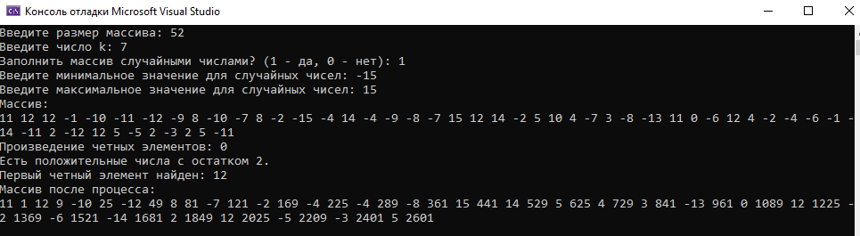
Рисунок 11 – Решение тестового примера для задания 4-1 на С
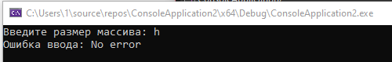
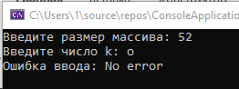
Рисунок 12 – ошибка решение тестового примера для задания 4-1 на С
Рисунок 13 – ошибка решение тестового примера для задания 4-1 на С
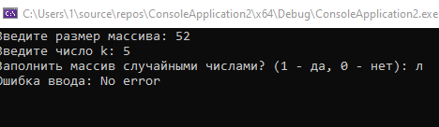
Рисунок 14 – ошибка решение тестового примера для задания 4-1 на С
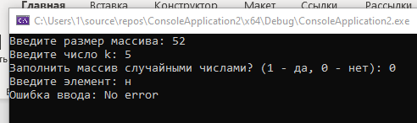
Рисунок 15 – ошибка решение тестового примера для задания 4-1 на С
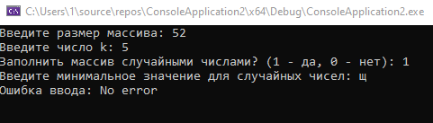
Рисунок 16 – ошибка решение тестового примера для задания 4-1 на С
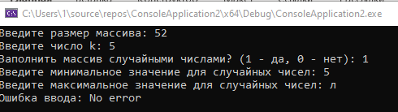
Рисунок 17 – ошибка решение тестового примера для задания 4-1 на С
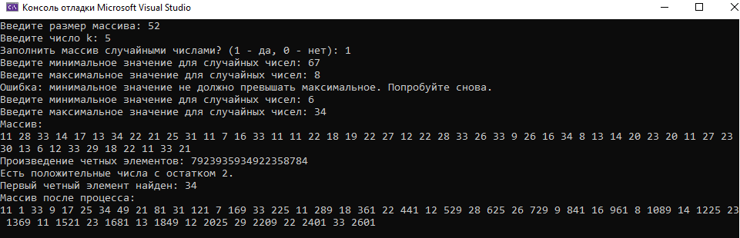
Рисунок 18 – ошибка решение тестового примера для задания 4-1 на С

Решение тестовых примеров в Python
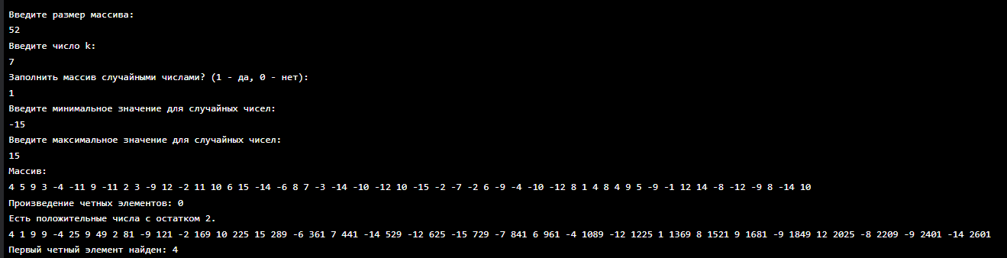
Рисунок 19 - Решение тестового примера задания 4-1 в Pyth

